Pogosta vprašanja JANUAR 2016

- Pričenjam s prodajo gospodinjskih aparatov predvsem sesalnikov. Zanima me kako je potrebno označiti sesalnike pri prodaji na drobno ?

Od 1. 9. 2014 je dovoljeno dajati na trg EU le tiste sesalnike, pri katerih je:
- letna poraba energije manjša od 62 kWh/leto,
- nazivna vhodna moč manjša od 1600 W,
- zmogljivost pobiranja prahu na preprogi večja ali enaka 0,70 (ta omejitev se ne uporablja pri sesalnikih za trda tla)
- zmogljivost pobiranja prahu na trdih tleh večja ali enaka 0,95 (ta omejitev se ne uporablja pri sesalnikih za preproge).
Navedeno ne velja za sesalnike na vodni filter.

Od 1.9. 2014 dalje je obvezno tudi označevanje sesalnikov z energijskimi nalepkami. Dolžnost dobavitelja, je da vsak sesalnik opremi s tiskano nalepko v obliki in s podatki, kot je določeno v Prilogi II Uredbe Komisije (EU) št. 665/2013 z dne 3. 5. 2013.
Primer nalepke :

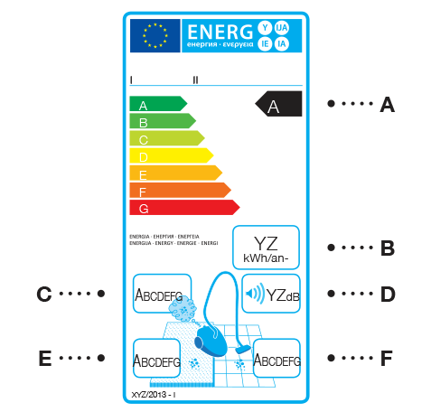

Podatki na energijski nalepki so naslednji:
- Energijska učinkovitost: Razred energijske učinkovitosti je rezultat povprečne letne porabe energije.
- Povprečna letna poraba energije: sesanje površine 87 m2 50-krat na leto.
- Ponoven izpust prahu: Kakovost zraka, ki ga sesalnik spušča nazaj v prostor - ta vrednost označuje čistost izhodnega zraka.
- Raven hrupa: Raven zvočne moči v decibelih dB(A).
- Učinkovitost sesanja na preprogah: Odstotek posesanega prahu iz standardne preproge.
- Učinkovitost sesanja na trdih tleh: Odstotek posesanega prahu iz standardne lesene plošče.

Na nalepki so vsi pomembni podatki: barvna energijska lestvica in dosežen energijski razred (najboljši je seveda A, najslabši G), učinkovitost zadrževanja prahu, razred učinkovitost čiščenja trdih talnih površin in razred čiščenja tekstilnih talnih oblog, povprečna poraba energije na leto v kWh, ter glasnost sesalnika v decibelih.

Pri tem pa velja posebej poudariti, da bodo od 1. 9. 2017 dalje na trgu EU lahko le sesalniki, ki bodo skladno z Uredbo 666/2013 imeli ;
- letno porabo energije manjšo od 43 kWh/leto,
- nazivno vhodno moč manjšo od 900 W,
- zmogljivost pobiranja prahu na preprogi večjo ali enako 0,75 (ta omejitev se ne bo uporabljala pri sesalnikih za trda tla),
- zmogljivost pobiranja prahu na trdih tleh večjo ali enako 0,98 (ta omejitev se ne bo uporabljala pri sesalnikih za preproge),
- izpust prahu, ki ne bo presegal 1,00%,
- nivo zvokovne moči manjši ali enak 80 dB(A),
- gibko cev (če je dodana), ki bo morala biti še vedno uporabna po 40.000 nihajih pod obremenitvijo,
- operativno življenjsko dobo motorja večjo ali enako 500 ur.

Te omejitve bodo veljala tudi za sesalnike na vodni filter.

2.Prodajam vse vrste ur in nakit. Kako vem, da gre za stvarno napako?

Upoštevajoč zakon o varstvu potrošnikov ( Ur.l. RS št. št. 98/ 04 UPB 2, 126/07, 86/09, 78/11, 38/14,19/15 v nadaljevanju ZVpot) je napaka stvarna tedaj :
- če blago nima lastnosti, ki so potrebne za njeno normalno rabo ali za promet;
- če blago nima lastnosti, ki so potrebne za posebno rabo, za katero jo kupec kupuje, ki pa je bila prodajalcu znana oziroma bi mu morala biti znana;
- če blago nima lastnosti in odlik, ki so bile izrecno ali molče dogovorjene oziroma predpisane;
- če je prodajalec izročil blago, ki se ne ujema z vzorcem ali modelom, razen če je bil vzorec ali model pokazan le zaradi obvestila.
Iz naslova stvarne napake lahko potrošnik napako reklamira pri prodajalcu v dveh (2) mesecih od odkritja in zahteva odpravo napake ali vračilo plačanega zneska v sorazmerju z napako ali zamenjavo blaga ali vračilo plačanega zneska
Za napake, ki se na izdelku pokažejo po dveh letih od prevzema prodajalec ne odgovarja več.

Potrošnik lahko uveljavlja samo tiste zahtevke, ki jih podjetje dejansko lahko izpolni, prav tako pa potrošnik sam odloča na kakšen način bo uveljavilo stvarno napako.
Potrošnik mora v obvestilu o napaki natančneje opisati napako in prodajalcu omogočiti, da izdelek pregleda. Če napaka ni sporna, mora podjetje najkasneje v roku osmih ( 8) dni ugoditi potrošnikovemu zahtevku. Če podjetje ne sprejme potrošnikovega zahtevka za uveljavitev stvarne napake, mora podjetje v enakem roku podati potrošniku pisen odgovor.

3. Zanimajo me pogoji glede prodaje umetniških del na stojnici. Sem samozaposlena oseba v kulturi in imam registrirano dejavnost.

V primeru, da ste kot samozaposlena vpisana v register pri ministrstvu za kulturo kot samozaposleni v kulturi za dejavnost 90.030 Umetniško ustvarjanje, lahko prodajate svoje lastne izdelke na premični stojnici.
Pri tem pa velja opozoriti,da si morate pridobiti še pisno soglasje lastnika ali pooblaščenega upravljavca prostora, na katerem se bo prodajalo blago. V soglasju mora biti določen prostor in časovni termin prodaje blaga kot to določa zakon o trgovini.
Poleg soglasja je potrebno ustrezno označiti prodajno mesto ( firma - ime in sedež).
Nadalje je potrebno upoštevati tudi določila Zakona o varstvu potrošnikov (ZVPot), ki določa, da mora podjetje za blago, ki ga ponuja, vidno označiti s ceno ter za prodano blago izdati račun. V primeru, da vsota plačil presega 12 EUR, pa morate potrošniku izročiti tudi pisno obvestilo, ki vsebuje firmo –Ime in sedež, vrsto in ceno blaga, ter pravice potrošnika iz 46.c člena ZVPot o odstopu od pogodbe ter kraj in datum.

Pripravila: Mateja Tilia
Infocenter / Infopika

